ACADEMIA MILITAR DAS AGULHAS NEGRAS ACADEMIA REAL MILITAR (1811) CURSO DE CIÊNCIAS MILITARES

Lucas Silva F erreira

O EMPREGO DA ENGENHARIA EXPEDICIONÁRIA NA SEGUNDA GUERRA MUNDIAL:
A importância da engenharia para a mobilidade da Força Expedicionária Brasileira.

Resende 2020

O EMPREGO DA ENGENHARIA EXPEDICIONÁRIA NA SEGUNDA GUERRA MUNDIAL
A importância da engenharia para a mobilidade da Força Expedicionária Brasileira.

Trabalho de Conclusão de Curso apresentado à Academia Militar das Agulhas Negras (AMAN, RJ) como parte dos requisitos para a obtenção do título de Bacharel em Ciências Militares.

Orientador: Carlos Roberto Peres

Resende 2020

O EMPREGO DA ENGENHARIA EXPEDICIONÁRIA NA SEGUNDA GUERRA MUNDIAL
A importância da engenharia para a mobilidade da Força Expedicionária Brasileira.

Trabalho de Conclusão de Curso apresentado à Academia Militar das Agulhas Negras (AMAN, RJ) como parte dos requisitos para a obtenção do título de Bacharel em Ciências Militares.

Aprovado em de de 2020:

COMISSÃO AVALIADORA

Carlos Roberto Peres – Cel PTTC
Orientador

Avaliador

Avaliador

Resende 2020

- INTRODUÇÃO 9
- REFERENCIAL TEÓRICO 12
  - REVISÃO DA LITERATURA 12
  - REFERENCIAL METODOLÓGICO E PROCEDIMENTOS 13
- SEGUNDA GUERRA MUNDIAL 14
  - ANTECEDENTES HISTÓRICOS 14
    - Entrada do Brasil na Guerra 15
- FORÇA EXPEDICIONÁRIA BRASILEIRA 17
  - MOBILIZAÇÃO 17
  - ADESTRAMENTO 19
- ENGENHARIA EXPEDICIONÁRIA BRASILEIRA 22
  - MISSÕES DA ENGENHARIA NA ITÁLIA 22
  - TRABALHOS DE ENGENHARIA EM APOIO A FEB 24
- CONSIDERAÇÕES FINAIS 31

AGRADECIMENTOS

Agradeço a Deus, a minha família, a meus companheiros de turma e a meu orientador, Cel Peres.

FERREIRA, Lucas Silva. O EMPREGO DA ENGENHARIA EXPEDICIONÁRIA NA
SEGUNDA GUERRA MUNDIAL: A importância da engenharia para a mobilidade da Força Expedicionária Brasileira.. Resende: AMAN, 2020. Monografia.

A Segunda Guerra Mundial foi uma grande mudança na forma de guerrear, usando de meios altamente móveis e mais precisos, antagonicamente à guerra de trincheiras do, até então, único embate em nível mundial. Com isso, o apoio a mobilidade fornecido pela Engenharia foi cada vez mais requisitado diante dessa necessidade de movimento. Para abordar este apoio, fez-se necessário a explicação de alguns conceitos da arma de Engenharia, importantes para o entendimento deste trabalho. Além disso, foram explanados os antecedentes da guerra e a inserção do Brasil nesse conflito, perpassando por toda a mobilização e adestramento da tropa. Depois disso, focou-se na Engenharia Divisionária, explicando como estava organizada e quais missões desempenhadas durante a guerra, finalizando com um relatório geral de feitos pelos engenheiros brasileiros. Todo esse trabalho baseou-se em livros, revistas, documentos, manuais e relatos de militares que participaram do conflito. Como conclusão do trabalho pode-se perceber a importância da Engenharia para a mobilidade da tropa, sendo imprescindível para a eficiência das tropas apoiadas.

Palavras-chave: Segunda Guerra Mundial. FEB. Engenharia. Mobilidade.

FERREIRA, Lucas Silva. EMPLOYMENT OF EXPEDICIONARY ENGINEERING IN
THE SECOND WORLD WAR: The importance of engineering for the mobility of the Brazilian Expeditionary Force. Resende: AMAN, 2020. Monograph.

The Second World War was a major change in the way of warfare, using highly mobile and more accurate means, in opposition to the trench warfare of the, until then, the only clash at the world level. As a result, the mobility support provided by Engineering was increasingly requested in view of this need for movement. To address this support, it was necessary to explain some concepts of Engineering, important for understanding this work. In addition, the antecedents of the war and the insertion of Brazil in this conflict were explained, going through all the mobilization and training of the troops. After that, the focus was on Division Engineering, explaining how it was organized and what missions performed during the war, ending with a general report of achievements by Brazilian engineers. All of this work was based on books, magazines, documents, manuals and reports by military personnel who participated in the conflict. As a conclusion of the work, it is possible to perceive the importance of Engineering for the mobility of the troops, being essential for the efficiency of the supported troops.

Keywords: World War II. FEB. Engineering. Mobility.

Figura 1 – Mineiros fazem exercício de abertura de campo minado 21
Figura 2 – Trabalho de reparação e empedramento da estrada Silla-Bombiana 23
Figura 3 – Ponte Bailey de 260 pés (78 metros) contruída pela 2ª Cia/9º BE 25
Figura 4 – Militar sendo condecorado ao final da guerra 29

INTRODUÇÃO

Este trabalho de pesquisa tem por finalidade tratar do emprego de Engenharia na Segunda Guerra Mundial para a mobilidade das tropas brasileiras.
O escopo do trabalho ficará restrito a discursar sobre a atuação da Engenharia Militar Brasileira em proveito da mobilidade das tropas brasileiras. O objetivo geral do estudo consiste em demonstrar a importância do emprego de tropas especializadas de Engenharia para a mobilidade da Força Expedicionária Brasileira (FEB) na Segunda Guerra Mundial.
A Engenharia é a arma de apoio ao combate que visa dar suporte às operações conduzidas pela Força Terrestre, por meio de atividades de Mobilidade, Contramobilidade e Proteção, além de Apoio Geral de Engenharia. De acordo com o Manual de Campanha A Engenharia nas Operações (BRASIL, 2018, 2-1), estas atividades visam a multiplicar o poder de combate das forças amigas e a destruir, neutralizar ou diminuir o poder de combate inimigo, propiciando a conquista e manutenção dos objetivos estabelecidos.
A Engenharia da FEB não descansa. São múltiplas suas missões. A construção ou reparação de estradas, muita vez sob o fogo inimigo, que tem cobrado o tributo do generoso sangue brasileiro no soldado da Arma de Engenharia; na organização de zonas minadas, precedendo as posições da Infantaria, portanto sob eficaz alcance das armas inimigas; na limpeza dos eixos de progressão de carros de assalto; na construção de instalações para a tropa ou na organização dos meios de defesa das Armas e do Comando, a Engenharia Brasileira se tem distinguido como essencialmente combatente. E no seu trabalho diuturno, silencioso e produtivo, sem o menor temor às reações do adversário, por isso que sabe ser indispensável ao desempenho das missões das outras armas, tem uma grande e única preocupação: fazê-lo rápido e perfeito. (MORAES, 1945)

Durante a Segunda Guerra Mundial, conflito mais sangrento da história da humanidade, as tropas necessitavam das atividades realizadas pela Engenharia para conseguir combater. Dentro deste contexto, os comandantes que possuíam essas tropas especializadas obtinham vantagem em combate, com suas armas base (infantaria e cavalaria) melhor apoiadas e, portanto, mais poderosas.
A necessidade da engenharia provinha, principalmente, do modo de combater mais dinâmico presente na Segunda Guerra Mundial. Começou-se a utilizar forças altamente móveis e sistemas de armas com maior poder, alcance e precisão, empregados em maior profundidade e dispersão. Com isso, a evolução quantitativa e qualitativa do apoio de engenharia às operações era cada vez maior.
Assim, é oportuno problematizar a questão: na Segunda Guerra Mundial, qual foi a importância do emprego, pela Força Expedicionária Brasileira, de tropas especializadas de Engenharia para a mobilidade de sua tropa?

Esta pesquisa justifica-se para aperfeiçoar o entendimento sobre a evolução do combate e como ela influencia na forma de empregar as tropas especializadas de apoio, como a engenharia. Neste trabalho científico, será abordado o papel desta arma na Segunda Guerra Mundial, apreciando as possibilidades e limitações da época vivenciadas pelos combatentes brasileiros e sua importância para o bom cumprimento das missões.
Para se entender melhor a pesquisa, foi necessário explicar conceitos e temas fundamentais para a percepção do contexto histórico e das técnicas e procedimentos utilizados pela Engenharia da época: motivos que ocasionaram a Segunda Guerra Mundial; fatores que fizeram o Brasil entrar na Guerra; criação da FEB (mobilização e adestramento, composição e organização da 1ª Divisão de Infantaria Expedicionária); missões da Engenharia na guerra no que tange à mobilidade da tropa.
Os objetivos específicos foram voltados para garantir o entendimento do emprego da arma de Engenharia, a sua capacidade de propiciar mobilidade para tropa aliada e as consequências da utilização da engenharia para as operações na Segunda Guerra Mundial.
As fontes de pesquisa foram baseadas em livros escritos por militares que participaram da Segunda Guerra Mundial, apostilas de História Militar Geral e do Brasil da Academia Militar das Agulhas Negras (AMAN), artigos científicos, dissertações e teses sobre o assunto, revistas que trazem relatos sobre a guerra, fotos e documentos presentes no acervo da biblioteca da AMAN.
A presente monografia está assim estruturada:
O segundo capítulo relata o referencial teórico, dentro deste abrange-se a revisão de literatura, onde foram abordados os livros utilizados para realizar a pesquisa bibliográfica, e o referencial metodológico e os procedimentos utilizados para se alcançar o objetivo geral e específico deste trabalho científico.
No terceiro capítulo observa-se o cenário mundial que antecedeu a Segunda Guerra Mundial, perpassando pelas consequências da Primeira Guerra Mundial e o sentimento de revanche por parte dos alemães deixado pela guerra. Neste capítulo há também a mudança da forma de guerrear inovada pelos alemães; os principais motivos de eclosão de mais um conflito mundial; o envolvimento do Brasil e sua consequente entrada na guerra; e a criação da Força Expedicionária Brasileira.
O quarto capítulo, sendo a segunda parte de desenvolvimento da pesquisa, é focado na Força Expedicionária Brasileira, destacando como foi organizada; dificuldades para mobiliar o efetivo necessário para um combate de tamanho vulto; e o adestramento do pessoal recrutado, mesmo com falta de material e diferença de idioma e doutrina da tropa aliada americana.

O quinto e último capítulo de desenvolvimento do trabalho retrata o emprego da Engenharia Expedicionária Brasileira nas suas missões de apoio. Para isso, este capítulo relata a forma como esta tropa foi organizada; suas missões no terreno italiano; o contínuo adestramento diante de novos desafios; e a bravura dos engenheiros que lutavam incansáveis para cumprir suas missões sempre da melhor forma possível.
O sexto capítulo e último capítulo traz a conclusão do trabalho, onde é apresentado se a questão do estudo foi refutada ou corroborada e se os objetivos do trabalho foram alcançados.

REFERENCIAL TEÓRICO

Será apresentada a construção da pesquisa nos seus aspectos de metodologia e de fundamentação teórica. O objetivo da pesquisa consiste em analisar o emprego da Engenharia Expedicionária na Segunda Guerra Mundial, destacando sua importância para a mobilidade da Força Expedicionária Brasileira.

  - REVISÃO DA LITERATURA

A fim de buscar o melhor conhecimento sobre o panorama encontrado na época, com todos os antecedentes da guerra e a situação do Exército Brasileiro diante da guerra instaurada, foi realizada uma pesquisa bibliográfica. Foi analisado obras de historiadores e combatentes, a doutrina de Engenharia encontrada nos manuais de campanha do Exército Brasileiro, revistas e boletins internos.
Para que o trabalho fosse retratado por pontos de vistas diferentes, foi buscado livros que abordassem por diferentes níveis hierárquicos. No nível estratégico operacional, foi citado o livro “A FEB pelo seu comandante” do general Mascarenhas de Moraes, comandante da FEB. Aproximando-se um pouco mais do nível tático, foi utilizado das ideias-chave do livro “Quebra Canela”, escrito pelo capitão Raul da Cruz Lima Junior, comandante da 2ª Cia Eng Cmb do 9º BE. Já no nível tático, abordou-se relatos do livro “Irmãos de Armas: um pelotão da FEB na II Guerra Mundial” do tenente José Gonçalves, que liderou um pelotão de fuzileiros na campanha da FEB.
Por mais que de diferentes níveis hierárquicos, todos conseguiram auferir e relatar em seus livros a importância da tropa de Engenharia em apoio às Armas-Base. Os engenheiros estavam presentes desde o fornecimento de água e reconstrução de pontes, até abertura de trilhas e brechas para o avanço das tropas amigas diante um Campo de Minas.
Essas missões, mesmo sob dificuldades climáticas, falta de material e experiência, eram bem cumpridas e a determinação dos militares brasileiros serviram para garantir um respeito muito grande por aqueles que os ombrearam nos campos de batalha. “O engenheiro devia estar em condições, nos dias de combate mais intenso, de acompanhar a Arma base, e de lançar e levantar campos de minas e obstáculos.” (LIMA JÚNIOR, 1982, p.6).

  - REFERENCIAL METODOLÓGICO E PROCEDIMENTOS

O objetivo geral desta pesquisa é demonstrar a importância do emprego de tropas especializadas de Engenharia para a mobilidade da Força Expedicionária Brasileira na Segunda Guerra Mundial.
Para atingi-lo, foram traçados os seguintes objetivos específicos: entender o emprego da arma de Engenharia, entender a capacidade da engenharia de propiciar mobilidade para sua tropa aliada., entender as dificuldades encontradas para cumprir as missões, entender a importância do apoio de engenharia para as operações na Segunda Guerra Mundial.
Referente à instrumentalização da pesquisa, foi adotado como procedimentos metodológicos a pesquisa bibliográfica e histórica. Os dados obtidos por estas pesquisas garantiram o levantamento do quão importante foi o apoio dos engenheiros, mesmo com as dificuldades encontradas, para a mobilidade da Força Expedicionária Brasileira.
A realização da presente pesquisa faz-se importante por visar fornecer subsídios para o aprimoramento da doutrina militar de emprego da Força Terrestre brasileira, mais especificamente para a arma de Engenharia. As conclusões desse trabalho, com certeza, contribuirão para a melhoria dos métodos e processos da doutrina de emprego das tropas de engenharia, visando a mobilidade da tropa.

SEGUNDA GUERRA MUNDIAL

Para um melhor entendimento da atuação da Engenharia da FEB na Segunda Guerra Mundial, é necessário relembrar os antecedentes históricos desse acontecimento e os motivos que causaram a entrada do país na guerra.

  - ANTECEDENTES HISTÓRICOS

O conflito foi herança da Primeira Guerra Mundial, guerra esta que se encerrou com um encontro dos 27 países participantes para resolver o futuro dos países perdedores, impondo restrições para seus poderes bélicos e pesadas indenizações que levaram, principalmente a Alemanha, a uma enorme crise financeira.
Em meio a esta crise, a Alemanha viu-se num cenário propício a criação de diversos partidos políticos que se diziam a solução para aquela situação degradante. Dentre estes partidos, viu-se a ascensão do Partido Nacional-Socialista Alemão dos Trabalhadores, o Partido Nazista, de extrema direita. Desde que seu grande líder Adolf Hitler, a frente do Partido Nazista, assume o poder em 1933, aplica um ideal de superioridade racial, incentivando o revanchismo para que seu povo conseguisse recuperar os territórios perdidos na “Grande Guerra” e ocupar os territórios dos povos considerados inferiores.
Os êxitos da diplomacia agressiva alemã, retomando territórios ‘perdidos’ na guerra anterior, com a aquiescência de outras potências, como Inglaterra e França, combinavam-se com a mobilização de uma imensa e eficiente máquina de guerra, pronta para a ação rápida e decisiva. (FERRAZ, 2005, p. 10)

Essa inovação na arte de guerrear promovida pela Alemanha, tornando-a uma ação rápida e decisiva, foi fundamental para a vitória de diversas batalhas no início da guerra, já que as tropas inimigas ainda utilizavam a inútil técnica de trincheiras e casamatas fixas. A “Blitzkrieg”, ou guerra relâmpago, usava de ataques aéreos e um rápido avanço dos poderosos blindados alemães, desestruturando as defesas inimigas, impedindo as comunicações e o ressuprimento, permitindo, assim, a chegada da infantaria para dominar o terreno.
Assim, fazendo uso da blitzkrieg e com um acordo junto à União das Repúblicas Socialista Soviética (URSS), Hitler invade e divide a Polônia em setembro de 1939. Consequentemente, as

potências ocidentais, França e Inglaterra, honrando os compromissos assumidos de se opor ao nazismo, entram em guerra com a Alemanha (GONÇALVES, 2005, p. 24).
Em junho de 1941, o que era esperado para dois países de regimes totalitários contrários aconteceu: a URSS e a Alemanha entram em guerra com a Operação Barba Negra desencadeada por Hitler. Já no Oceano Pacífico, o Japão tenta se firmar como supremacia asiática e ataca a base americana de Pearl Harbor, no Havaí, em 7 de dezembro de 1941. Com isso, os Estados Unidos entram na guerra, tornando-a de proporções globais (GONÇALVES; MAXIMILIANO, 2005, p 24).

Entrada do Brasil na Guerra

“É mais correto dizer que não foram os brasileiros que foram à guerra, mas sim a guerra que chegou aos brasileiros.” (FERRAZ, 2005, p. 9)
A guerra aproximou-se do país quando a Alemanha ocupou a ponta mais ocidental da África, na colônia francesa do Senegal. Deste ponto, para as ilhas mais a leste do país, como Fernando de Noronha, havia uma distância de apenas 8 horas de voo. O nordeste brasileiro agora era visado por estrategistas como um ponto importante para aeródromos e bases para submarinos e vasos de guerra.
Além de o país ser uma importante fonte de materiais estratégicos (principalmente borracha), o nordeste brasileiro era ponto vital para o controle das vias de abastecimento aéreo e para o controle do Atlântico Sul, rota de comboios navais que supriam a demanda de tais materiais. No início da guerra, era temida a invasão do continente americano a partir do nordeste brasileiro, ponto mais próximo em relação à África do Norte, e que poderia servir de cabeça de ponte para um desembarque alemão. (GONÇALVES; MAXIMILIANO, 2005, p. 25)

Para isso, uma invasão alemã seria facilitada, segundo Ferraz (2005), por uma rede de espionagem nazista existente no sul do Brasil, nas colônias alemãs, na Argentina e no Uruguai. Com tais informações privilegiadas, concomitante a uma defesa costeira notoriamente frágil, o clima de tensão para uma iminente invasão alemã era cada vez maior.
Em contrapartida, o presidente Vargas, aproveitava da neutralidade brasileira enquanto ela existia. Os países que combatiam na guerra tinham necessidade, cada vez maior, de suprimentos e matérias-primas estratégicas. Então o Brasil, com sua abundância de recursos agrícolas, extrativos e minerais, abusava em termos de importação e exportação.

A estratégia do Estado Novo, segundo Gonçalves; Maximiliano (2005), era aproveitar da necessidade das potências para reaparelhar e modernizar as Forças Armadas, incrementar a capacidade industrial da nação e no estabelecer uma condição que capacitasse o Brasil como líder da América do Sul.
Visando estes objetivos, os Estados Unidos se tornou um grande parceiro brasileiro, com pesados investimentos e com tratados de solidariedade continentais. Dois dos grandes pedidos feitos por Getúlio Vargas à potência americana foram a construção de uma grande siderúrgica em território nacional, que o Brasil não havia condições de custear à época, e pesados fornecimento de material bélico às forças armadas brasileiras. Antes mesmo de ser proclamada guerra contra os países do Eixo (Alemanha, Japão e Itália), o Brasil já permitia o uso de suas bases nordestinas pelos americanos e fornecia materiais vitais para a indústria bélica americana.
Em dezembro de 1941, centenas de aviões japoneses atacaram Pearl Harbor, base americana na ilha havaiana, e os Estados Unidos não tiveram outra escolha além de entrar na guerra contra o Eixo. Logo, exigiram dos países do continente americano que tomassem uma posição dentre os países Aliados (Estados Unidos, a União Soviética, o Reino Unido e a França) e os países do Eixo, a neutralidade brasileira encontrava-se ameaçada.
O ataque japonês sem aviso prévio de declaração de guerra foi recebido na América Latina com indignação. Os países latino-americanos, com exceção da Argentina, emanam declarações de solidariedade aos Estados Unidos. No Brasil não foi diferente, já que Getúlio Vargas enviou um telegrama declarando que “convoquei os membros do meu governo e decidimos por unanimidade que o Brasil se declarasse solidário com os Estados Unidos, coerente com suas tradições e compromissos na política continental”.
O estopim para o fim da neutralidade brasileira foram os ataques a navios mercantes e de passageiros:
No início da noite de 15 de agosto de 1942, o vapor Baependi sulcava vagarosamente a costa do estado de Sergipe. Seus tripulantes e passageiros não podiam imaginar que entrariam para a história, da pior forma possível: como vítimas indefesas de uma guerra que até então parecia distante. A poucas centenas de metros dali, o comandante do submarino alemão U-507, o capitão de corveta Harro Schacht, ordenara o torpedeamento da embarcação mercante brasileira. Minutos depois, duas fortes explosões e o Baependi era posto a pique. Das 306 pessoas a bordo, morreram 215 passageiros e 55 tripulantes. (FERRAZ, 2005, p. 7)

Assim, no dia 31 de agosto de 1942, o Brasil entra na guerra e começa a mobilização.

FORÇA EXPEDICIONÁRIA BRASILEIRA

Criada pelo decreto de 9 de agosto de 1943 e com base na Portaria Ministerial Nº 4744, a Força Expedicionária Brasileira foi enviada para a Europa para combater na Segunda Guerra Mundial integrando as tropas das forças dos países aliados.
Os integrantes da FEB por terem tido um preparo sumário encontraram dificuldades diante de diversos desafios: primeira participação brasileira num conflito de âmbito mundial; terreno desconhecido; condições meteorológicas nunca experimentadas; e um cenário de desconfiança da população na eficiência da tropa.
Além disso, para a tropa brasileira ainda havia o seguinte dilema: como entender que vivenciando um regime que se valia de práticas e princípios que se assemelhavam aos regimes totalitários estaria preparada para aliar-se às democracias liberais?
Segundo Ferraz (2005), a solução do governo foi um tanto quanto original: apoiar os Aliados na guerra em nome da democracia e da liberdade, enquanto no âmbito interno restringia-os, estimulando a mobilização para enfrentar os inimigos “totalitários”.

  - MOBILIZAÇÃO

“A partir de 1942, milhares de reservistas foram reconvocados com a intensificação da mobilização militar em escala nacional.” (GONÇALVES; MAXIMILIANO, 2005, p. 28).
Inicialmente, eram exigidos muitos requisitos para compor um contingente capacitado e com bom preparo físico. Requisitos estes que não condiziam com a sociedade brasileira, devido a isso foram encontrados muitos problemas para compor o contingente. Até que foi decidido que era melhor ter um bom quantitativo para treinar do que receber um número pequeno de pessoal, porém, mais especializado.
Num país com população pobre e com baixa higidez física, a alta percentagem de incapazes para o serviço (em especial por problemas dentários e psicológicos) obrigou as Comissões de Inspeção aos abrandamentos dos critérios, para ampliar o universo dos selecionados. Este fato produziu consequências indesejáveis, como soldados sem as mínimas condições físicas ou de saúde. Pelo mesmo motivo, a seleção intelectual foi insatisfatória em diversos aspectos, já que foram incorporados centenas de analfabetos, que não atendiam às exigências para lidarem com equipamentos sofisticados. Os rodízios e substituições excessivos dos elementos incorporados, motivados por interesses pessoais ou de fundo

afetivo/emotivo, sobrecarregou a administração e retardou o início da instrução. A falta de preparação psicológica do país para a guerra prejudicou o voluntariado e agravou o quadro. Foram convocados reservistas de todo o Brasil, sendo a maioria da região Sudeste. (ACADEMIA MILITAR DAS AGULHAS NEGRAS, 2011)

O problema estava também em torno do déficit de oficiais da ativa, como tenentes e capitães. Para solucionar este problema, diversos oficiais da reserva, oriundos dos Centros de Preparação de Oficiais da Reserva (CPOR), foram convocados. Eles abandonaram suas profissões na vida civil para comandar pelotões.
Segundo Gonçalves; Maximiliano (2005), é discutível que não havia oficiais da ativa em todo o Brasil para compor uma divisão. Todavia, é inegável que foram convocados dezenas de médicos, engenheiros arquitetos, advogados e professores para cumprir o papel de tenentes e preparar os quadros de tropa.
De imediato, esperava-se que os oficiais R2 não desempenhariam um bom papel e destoariam dos oficiais da ativa. Entretanto, após pouco tempo, oficiais da ativa e os oficiais recém- convocados se assemelhavam nos batalhões do 6º Regimento de Infantaria com rápido entrosamento e denodo na execução das tarefas.
Essa sincronia encontrada foi graças ao profissionalismo e compreensão dos oficiais da ativa como o 1º tenente José Maria Pinto Duarte, natural do Distrito Federal, militar que servia de exemplo para seus pares e subordinados:
“Duarte era considerado um oficial perfeito; demonstrava soberbo manejo de seus soldados no comando de ser Pelotão, transmitia a todos completa certeza e segurança de como se portar para os combates. No preparo para a guerra, era excelente nos treinos de Educação Física.” (GONÇALVES; MAXIMILIANO, 2005, p. 30).

O planejamento inicial para o Corpo Expedicionário previa três divisões de infantaria e uma divisão blindada, porém, diante das dificuldades de recrutamento e mobilização, reduziu-se esse valor para apenas uma divisão de infantaria. Assim foi criada a 1ª Divisão de Infantaria Expedicionária, composto dos seguintes elementos:

Tabela 1 – Constituição da 1ª Divisão de Infantaria Expedicionária

INFANTARIA
Comando e Estado Maior – Cmte. Gen. Euclides Zenóbio da Costa 1º RI (Regimento Sampaio) – Vila Militar - RJ
6º RI – Caçapava - SP
11º RI – São João Del Rey - MG ARTILHARIA
Comando e Estado-maior – Cmte. Gen. Oswaldo Cordeiro de Faria 1º, 2º e 4º Grupos de Obuses Auto Rebocados do Rio de Janeiro
3º Grupo de Obuses Auto-Rebocados de Quintaúna, São Paulo 1º Grupo de Artilharia Pesada Curta do Rio de Janeiro ENGENHARIA
9º Batalhão de Engenharia de Aquidauana, Mato Grosso (na época) SAÚDE
1º Batalhão de Saúde, do Rio de Janeiro e de São Paulo TROPA ESPECIAL
Cia. do Quartel General Cia. de Manutenção Leve Cia. de Transmissões Cia. de Intendência Pelotão de Polícia
Banda de Música
Fonte: GONÇALVES; MAXIMIANO (2005)

  - ADESTRAMENTO

Era de grande necessidade o adestramento das tropas brasileiras antes de embarcar para a guerra, já que o Exército Brasileiro não entrava em guerra desde 1870, resumindo-se a tratar de conflitos internos.
Diante da perspectiva de atuação, as autoridades militares brasileiras iniciar durante o fim de 1943, as convocações, a mobilização e o treinamento de efetivos, seguindo a nova instrução militar estadunidense. […] O primeiro grande desafio era criar o corpo expedicionário seguindo o modelo de instrução militar estadunidense, ou seja, adequar às tropas expedicionárias para atuar ao lado dos EUA, seguindo sua lógica militar. Para tal, as

autoridades militares brasileiras iniciaram a preparação da primeira Divisão de Infantaria Expedicionária, seguindo os modelos da instrução militar estadunidense. (SOARES, 2014)

De acordo com relatos do General Octavio Costa expostos no texto “Jornal da Guerra”, extraído da Revista O Globo Expedicionário (20XX), a primeira atitude do comandante da FEB, Marechal Mascarenhas de Moraes foi concentrar todas as unidades da 1ª DIE, que vinham de diversas partes do país, no Rio de Janeiro, instalando-as em aquartelamentos existentes na cidade e construindo alguns acantonamentos.
Ainda segundo o General Octavio Costa (20XX), percebendo a vacância grande de especialidades que seriam necessárias na guerra e que eram previstas na organização americana, foram providenciadas convocações especiais e cursos de emergência no Centro de Instrução Especializada, criado justamente para estes propósitos.
De abril a julho de 1944, intensificou-se a preparação militar, realizada com uma série de restrições, inclusive por carência do material bélico que seria utilizado. Segundo Gonçalves e Maximiano (2005), mesmo com o recebimento de materiais dos EUA, como pequenos morteiros de 60 mm, metralhadoras de calibre ponto 30, jipes e caminhonetes (materiais até então desconhecidos no Brasil), a instrução e adestramento era dificultada devido a manuais mal traduzidos.
Os oficiais, tentando não prejudicar a preparação de sua tropa, improvisavam usando da criatividade e imaginação para repassar a nova doutrina estadunidense.
“Requisitamos todas as latas vazias de goiabada do rancho, assim como tudo que pudesse parecer uma mina; as latas maiores eram consideradas anticarro e as menores, antipessoal e armadilhas. Rolos de lã, usados para fazer blusas e similares, cujos fios facilmente se rompiam, serviam de ingredientes para substituir os detonadores das minas, assim como arames, fios e uma série de quinquilharias adotadas pela imaginação de cada um.” (LIMA JUNIOR, 1982, p. 23)

Apenas com a chegada à Itália, com a chegada do equipamento de guerra, para pronto emprego, a atitude da tropa foi modificada. Segundo Lima Junior (1982), os homens começaram a se interessar, demonstrando até mesmo na forma como se fardavam com mais cuidado.

Figura 1: Mineiros fazem exercício de abertura de campo minado.
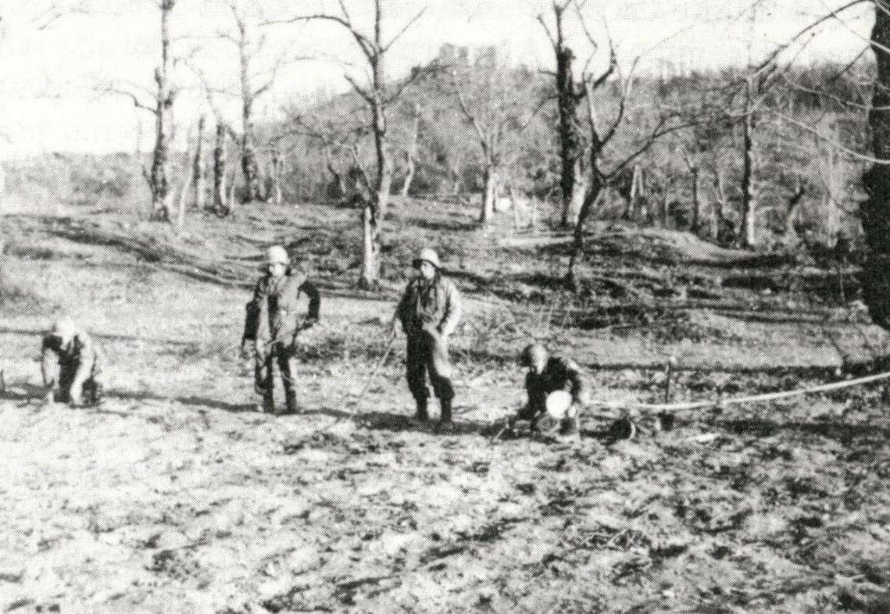
Fonte: JÚNIOR, Lima; CRUZ, Raul da. Quebra Canela: a engenharia brasileira na campanha da Itália. 2 ed. Rio de Janeiro: Biblioteca do Exército, 1982.

Além disso, o adestramento da tropa agora poderia ser feito em campos de minas reais deixados pelos alemães com minas Schuchmines (AP) mina antipessoal (apelidadas de “quebra- canela”, pois tinham a função de amputar o pé do combatente) e de Holzmines (AC) mina anticarro. Os oficiais e praças, agora em situação que poderia ser fatal, podiam agora ter a prática e adquirir a confiança à base do perigo de uma morte ou mutilação do instruendo. Por isso, adotaram o seguinte lema: “O primeiro erro será o último”.

ENGENHARIA EXPEDICIONÁRIA BRASILEIRA

De acordo com a Portaria Ministerial nº 47-49, de 9 de agosto de 1943, o 9º Batalhão de Engenharia foi designado para integrar a 1ª Divisão de Infantaria Expedicionária.
Diante da missão de combater os nazifascistas ao lado dos aliados, adequou-se ao formato de Força Expedicionária criando-se um Comando e Estado-Maior, uma Cia de Comando e Serviços, três Cias de Engenharia e um Destacamento de Saúde. O seu comandante em tempo de paz, o Ten Cel Sylvestre Viana, manteve-se como o comandante do batalhão. Além disso, a Companhia de Sapadores tornou-se a 2ª Cia de Engenharia.
De acordo com os relatos do Marechal Mascarenhas de Moraes, em seu livro “A FEB pelo seu comandante”(19XX) a primeira tropa brasileira a cumprir missão de combate em território italiano foi a 1ª Companhia do 9º Batalhão de Engenharia, comandada pelo Capitão Floriano Möller. Essa companhia, desde o dia 6 de setembro de 1944, vinha operando, ativa e eficientemente, numa das pontes do Rio Arno, às ordens do IV Corpo de Exército.

  - MISSÕES DA ENGENHARIA NA ITÁLIA

Segundo o Ministério da Defesa, (20XX) o Exército Brasileiro, conceitua a Engenharia Militar como: “Ela é a arma de apoio ao combate que tem como missão principal apoiar a mobilidade, a contramobilidade e a proteção, caracterizando-se como um fator multiplicador do poder de combate”.
Graças a esta Arma, a tropa possui uma maior liberdade para atuar no terreno, já que mitiga os efeitos deste. Além disso, ela visa destruir, neutralizar ou diminuir o poder de combate inimigo, garantido a conquista e a manutenção dos objetivos propostos.
Na Itália não foi diferente, os engenheiros militares apoiaram baseando-se nesses princípios da seguinte forma:
No dia 12 de novembro de 1944, o Batalhão realizava tarefas diversas, algumas na zona de combate, como limpeza de campo de minas (minas anticarro e antipessoal), limpeza de booby-traps (armadilhas) espalhadas pelos alemães em toda parte, desobstrução de túneis, remoção de obstáculos que impediam o avanço das tropas. Outras tarefas eram realizadas perto da zona de combate ou na retaguarda, como construção de pontes, de passagens, desvios, desmontagens de dispositivos em carga de destruição. O grupo construiu e reparou estradas, instalando by-passes para melhorar o tráfego (SILVEIRA, 1989)

Todas essas missões foram em proveito do contínuo avanço da tropa, portanto consistiam em missões de apoio à mobilidade, atividade esta que teve destaque no emprego dos engenheiros durante os apoios prestados pelo Batalhão.
A maioria dos trabalhos realizados pela Engenharia Expedicionária foram de melhoramento de estradas. As estradas precárias não suportavam os caminhões e carros de combate pesados, muitas vezes atolando e impedindo a passagem de todo o comboio. Para garantir a mobilidade da tropa, os engenheiros, por falta de meios, tinham que cumprir missão com trabalho braçal ou com uso de materiais fortuitos.
A Engenharia dos escalões superiores era dotada de máquinas especiais de remoção, porém nós dispúnhamos apenas do bulldozer e de umas plainas improvisadas. A maior parte do trabalho era feito à mão, com largo emprego de areia e telas metálicas, que aumentavam o atrito dos pneus das viaturas, sem o que rolariam morro abaixo, de nada adiantando os freios. (LIMA JUNIOR, 1982)

Figura 2: Trabalho de reparação e empedramento da estrada Silla-Bombiana.
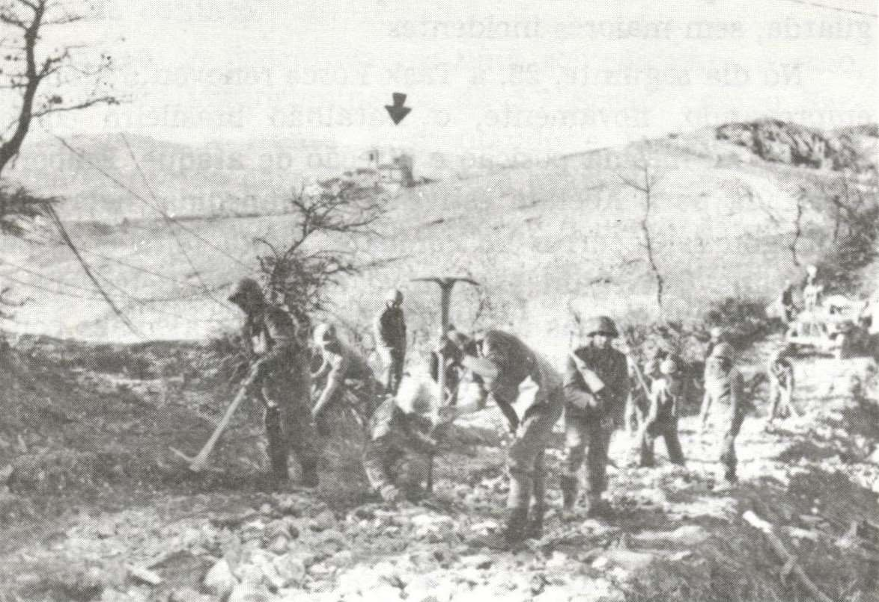
Fonte: JÚNIOR, Lima; CRUZ, Raul da. Quebra Canela: a engenharia brasileira na campanha da Itália. 2 ed. Rio de Janeiro: Biblioteca do Exército, 1982.

Outro grande obstáculo para as tropas brasileiras deveu-se ao fato da Alemanha deixar diversos campos de minas terrestres por onde passava. Para ultrapassar esses terrenos e continuar na perseguição dos nazifascistas era necessária a rápida abertura de brecha¹, garantida pelos sapadores brasileiros¹¹.
No período de inverno que ocorreu a partir de 23 de dezembro de 1944, o front italiano se encontrava em péssimas condições para o combate devido às condições climáticas. Aproveitando-se

1Sapador é um soldado responsável por cavar fossos, trincheiras e galerias subterrâneas, geralmente em operações militares.

do tempo disponível, os alemães fortaleceram suas posições em Monte Castelo instalando diversos campos de minas. Desta forma, substituíam o efetivo que protegiam aquela posição por um inimigo invisível e tão mortal quanto os próprios soldados.
Essas regiões ficaram ocupadas por minas de todos os tipos, das mais rústicas, feitas de concreto, cimento ou madeira, às mais sofisticadas, feitas de plástico e, consequentemente, indetectáveis para os aparelhos detectores de metal.
Diante dessa grande quantidade de minas terrestres dispersadas pelo terreno, a tropa de Infantaria via-se dependente da tropa de Engenharia para socorrê-la toda vez que se deparava com um campo minado. É fato que não há como a força impulsora do ataque, a Infantaria, avançar com a certeza de um campo minado à frente. Portanto, as tropas de ataque deviam ter as instruções para remoção de minas que a tropa de Engenharia possuía para minimizar essa dependência e acelerar, ainda mais, o processo de contínua mobilidade e avanço.
Graças a isso, o Batalhão de Engenharia encarregou-se de proporcionar essas instruções para toda a Divisão, garantindo que todo combatente, depois de treinado, pudesse se defender e se proteger das minas que eram um perigo permanente para o combatente de todas as Armas, Quadros e Serviços.

  - TRABALHOS DE ENGENHARIA EM APOIO A FEB

A Engenharia Brasileira esteve em todas as operações relacionadas às tropas brasileiras, seja integrando a FEB, ou no contexto divisionário. Portanto, diversos foram os momentos que a tropa de engenharia foi essencial para o sucesso da missão.
Desde sua primeira missão em solo italiano, já após a queda de Pisa-Florença, o apoio de Engenharia foi largamente requisitado e foram cumpridas inúmeras missões. Dentre elas, a de limpar e reparar, em apenas 8 dias, 20km de estradas e construir duas Pontes Bailey, uma em Montecalvoni (190 pés – 40 Ton) e outra em Santa Maria in Monte (140 pés – 40 Ton).

Figura 3: Ponte Bailey de 260 pés (78 metros) contruída pela 2ª Cia/9º BE.
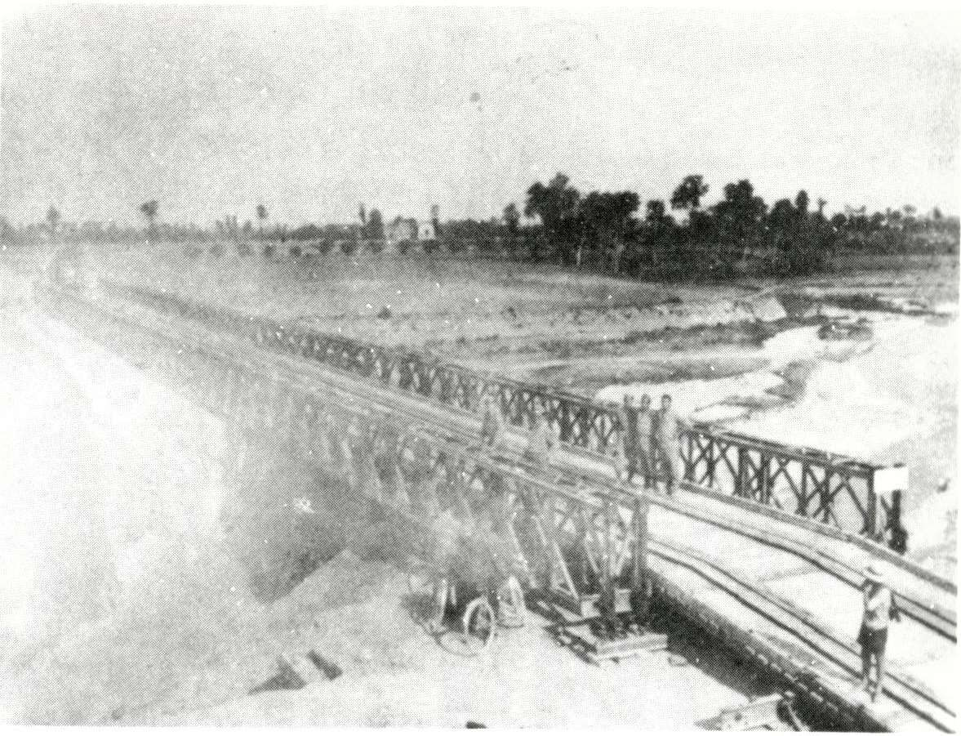
Fonte: JÚNIOR, Lima; CRUZ, Raul da. Quebra Canela: a engenharia brasileira na campanha da Itália. 2 ed. Rio de Janeiro: Biblioteca do Exército, 1982.
Por outro lado, as missões que mais se destacaram nesses apoios foram as relacionadas à missão principal da FEB: a tomada de Monte Castelo. Para isso, a Engenharia recebeu ordens urgentes de reestabelecer o eixo de deslocamento da Divisão ao sul de Zocca que havia sido obstruído a partir de ações retardadoras dos alemães no período de inverno. Assim, o 9ª Batalhão de Engenharia precisava acabar com o grande congestionamento de viaturas que era causado por uma série de crateras profundas de 5 metros de diâmetro e que se tangenciavam, demonstrando extrema perícia dos alemães.
As profundas crateras, que prejudicavam cerca de 120 metros de estrada, eram em terreno rochoso e, aliado à falta de material para escavar, causou uma grande dificuldade às tropas brasileiras. Como solução para este problema, os tenentes reuniram-se e tomaram a decisão de usar explosivos para a reconstrução da estrada, além do trabalho de muita destreza do tratorista para tapar a brecha aberta.
Devido à urgência de liberar o eixo divisionário, principalmente para o deslocamento dos comboios de remuniciamento e da Artilharia, o comandante Coronel Machado Lopes deu o prazo de 24 horas para a realização de todo esse trabalho. Para a surpresa do comandante, ao voltar à noite, percebeu que a passagem já havia sido reconstruída para uma via de estrada e, após uma hora

e meia, para a segunda via e mais nenhuma viatura esperava passagem, tendo as crateras praticamente desaparecido. O contentamento foi tanto que o soldado encarregado do trabalho meticuloso de tapar a brecha com o trator foi promovido a cabo tratorista pelo Coronel.
Foi no ataque a Monte Castelo que o 9º Batalhão de Engenharia foi empregado em sua totalidade pela primeira vez, inclusive recebendo reforços da tropa americana para poder cumprir os diversos encargos recebidos. Lima Junior (1982) expôs como foi organizado o 9º BE para essa operação:
À 1ª Cia, comandada pelo Cap Möller, coube o acompanhando dos tanques americanos, garantindo a mobilidade da tropa blindada;
À 3ª Cia, comandada pelo Cap René, coube a missão de montar duas pontes Bailey no sopé de Monte Castelo enquanto o inimigo ainda resistia, uma em Gambiana (110 pés – 30 toneladas) e outra em La Grilla (120 pés – 24 toneladas). Desta forma, garantiu o lançamento de novos elementos à frente e seus suprimentos, sendo essencial para consolidar a vitória;
Já a 2ª Cia ficou encarregada de acompanhar o ataque do 2º Batalhão do 11º Regimento de Infantaria, encarregado da ação divisionária no corredor de Abataia. Além disso, cabia a essa subunidade a manutenção do tráfego na estrada Silla – Bombiana – Abetaia.
Dentre as atuações que antecederam o ataque à Monte Castelo:
Durante a noite de 22 para 23, entrou em ação a equipe do Ten Viveiros (4ª Seção), para a retirada de minas no entrocamento das estradas Gaggio Montano – Abetaia, para a passagem dos carros de combate. Realizada a tarefa, novo pedido no sentido de prosseguir na direção de Malandrome, um fosso existente na contra encosta de Monte Castelo, o que teria de ser feito à noite.
Às 18 horas a turma se aproximou para iniciar o trabalho, ficando, inesperadamente, sob intenso bombardeio dos contra-ataques alemães sobre as posições brasileiras recém- conquistadas. (…) Nesta madrugada, a turma retirou uma mina anticarro até então desconhecida nesta frente, identificada mais tarde como Topfmine. Tratava-se de uma mina de tamanho maior que o normal toda de material plástico, com detonador químico. (…) Foram as minas mais sofisticadas encontradas no front italiano. (LIMA JUNIOR, 1982)

Neste momento da guerra, a necessidade dos apoios da Engenharia aumentava cada vez mais, com missões mais avançadas e difíceis, tudo isso em virtude do ímpeto da Infantaria e que impunha a ampliação do apoio.
Agora os trabalhos de retirada de minas, que antes já eram de extrema periculosidade e pressão psicológica, eram realizados sob fogos das armas inimigas e sem iluminação. Para atuar nestas condições “A tropa precisava de confiança para enfrentar o perigo das minas, considerado maior do que o próprio combatente inimigo” (LIMA JUNIOR, 1982, p. 120).
“…é que geralmente os campos (de minas) são batidos pelas armas de defesa, dificultando ou impedindo a sua remoção que, neste caso, se torna impossível de ser feita. Há necessidade de concentração de fogos sobre as armas inimigas, para neutralizá-las e fazê-

las calar, após o que a retirada das minas é perfeitamente possível, principalmente se for feita à luz do dia.” (LIMA JUNIOR, 1982, p. 129).

Para evitar ao máximo os fogos inimigos, as missões eram realizadas durante as madrugadas, assim foi feito para a limpeza de minas das margens do rio Marano entre os dias 1 a 3 de março. Foram abertas brechas mediante orientação da tropa de Infantaria, atingindo Oratore de la Sassane, na orla das posições inimigas. Todo o trabalho foi realizado sob sigilo e também serviu para o reconhecimento do ataque que seria feito na madrugada do dia 3, deixando os executantes plenamente satisfeitos.
A missão da Engenharia na tomada de Montese “...era manter em estado de tráfego as estradas e fazer o acompanhamento do 11º RI nas operações sobre Montello-Montese-747 e do Esquadrão de aproveitamento do êxito sobre o rio Panaro.” (LIMA JUNIOR, 1982, p. 147).
O reconhecimento da região de operações foi facilitado pelos diversos meios disponíveis, como imagens aéreas e cartas com organizações inimigas. A partir das informações obtidas foi constatado que a região se encontrava bastante minada, principalmente, a frente de Montese.
Em virtude dessa quantidade exacerbada de minas e visando garantir ao escalão de ataque o maior reforço possível de mineiros, a Engenharia foi assim disposta:
“…o 6º Pelotão, do 1º Ten Vinhaes, apoiou a 2ª Cia (Cap Sidney Alvares) do 1º Batalhão/11º RI (Major Lisboa), que tinha por missão conquistar Montese; o 5º Pelotão, do 1º Ten Edson, apoiou o 3º Batalhão/11º RI (Major Cândido), ficando encarregado de pôr em tráfego a estrada Tamburini – Montese, inclusive para os tanques americanos que participaram do ataque.” (LIMA JUNIOR, 1982)

Durante o ataque, sob intenso fogo inimigo, o Ten Iporan Nunes de Oliveira destacou-se na sua progressão juntamente ao seu pelotão de Infantaria que pertencia à 2ª Cia do Cap Sidney. Seus homens foram os primeiros a adentrar em Montese, fazendo prisioneiros que ocupavam a torre da igreja. Ombro a ombro com esses homens, estavam os mineiros do 6º Pelotão de Engenharia, sob o comando do Ten Vinhaes.
Após todo esse ímpeto e pioneirismo, ao nascer do dia, o mesmo 6º Pelotão foi requisitado para missões de socorro já que muitos estavam feridos em decorrência dos campos de minas deixados pelos inimigos. As cenas encontradas eram tenebrosas, os rostos das vítimas estavam deformados e sujos de lama (ao sangrar por muito tempo, o indivíduo sentia sede e acaba usando da lama para matar essa sede) e no lugar de seus pés restavam apenas manchas de sangue. Mesmo assim, os engenheiros liberaram uma trilha pelas minas para a chegada dos padioleiros.

Os feridos por minas não se restringiam apenas à tropa amiga, muitos alemães encontravam- se mutilados pelas próprias minas Schuchmine, a “quebra canela”, que haviam lançado por todo o terreno.
As missões de resgate de feridos tornaram-se cada vez mais comuns. Durante a noite do dia 14 de abril, um pedido do 3º/6º RI de socorro urgente fez com que os elementos que estavam em reserva fossem acionados. Tratava-se de uma questão semelhante à enfrentada pelo 6º Pelotão de Engenharia, havia vários homens feridos, caídos num campo minado.
Chegando à posição, perceberam que ela se encontrava batida por fogos da Artilharia inimiga e já não restava mais casas para abrigar sua tropa. Sendo assim, segundo Lima Junior (1982), aos engenheiros restaram as próprias crateras feitas pelas granadas de Artilharia para abrigarem-se por toda a noite, torcendo para cumprir a missão o mais rápido possível e cessar a dor dos soldados de Infantaria atingidos pelas minas.
“Tudo fizera e tudo arriscara para salvá-los; salientando-se a prova de enorme solidariedade humana e sacrifício no cumprimento de dever.” (LIMA JUNIOR, 1982, p. 155).
Apesar de diversas baixas sofridas pela tropa brasileira na tomada de Montese, a Engenharia, mesmo tendo também múltiplas baixas, conseguiu superar-se e, graças à sua coragem e sentimento de cumprimento de missão, obteve histórias dignas de serem contadas como a retratada pelo General Mascarenhas de Moraes numa Conferência na Escola de Estado-Maior, em 1959:
“A 1ª Cia de Engenharia, ao abrir a estrada Canevaccia-Montese para a passagem dos carros de combate americanos que iam participar do ataque, empregou seu tratorista destemidamente, pois além da estrada estar minada, estava sujeita a violento bombardeio de artilharia. Sem se atemorizar, o tratorista continuou o seu trabalho, embora totalmente exposto, dando-lhe mais atenção que às bombas inimigas. O Gen Mascarenhas, que assistia ao ataque de seu observatório em Sassomolare, exclamou, entusiasmado: ‘Esses americanos são extraordinários!’ Ao que o Comandante da Engenharia Divisionária (Cel Machado Lopes), ao seu lado, atalhou, orgulhosamente: ‘Não são os americanos. É a sua Engenharia, meu General!’”

Figura 4: Militar sendo condecorado ao final da guerra.
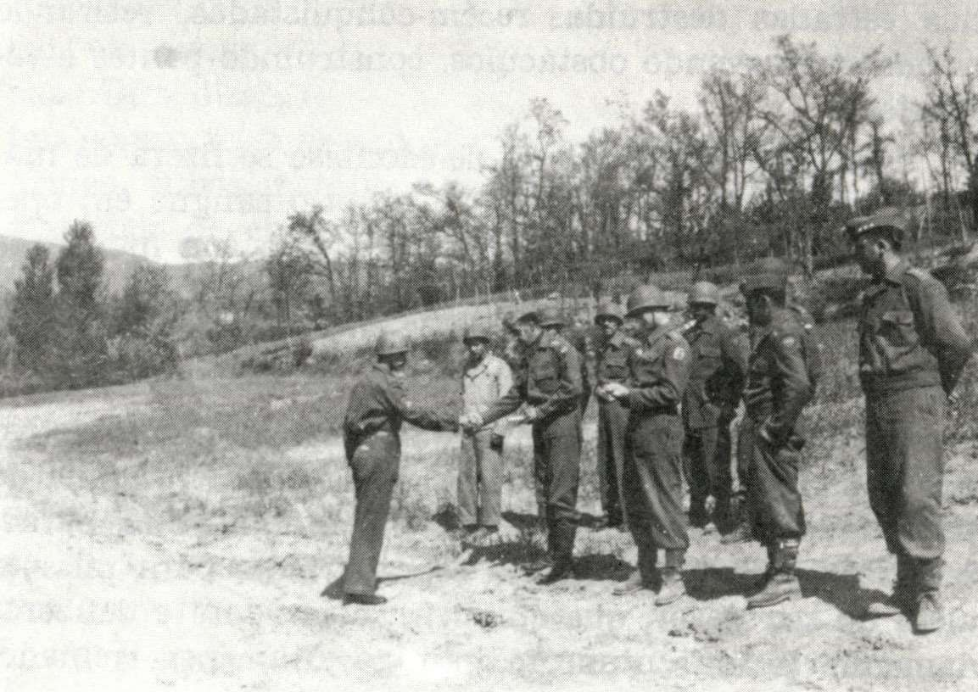
Fonte: JÚNIOR, Lima; CRUZ, Raul da. Quebra Canela: a engenharia brasileira na campanha da Itália. 2 ed. Rio de Janeiro: Biblioteca do Exército, 1982.

Ao final da campanha da Força Expedicionária Brasileira, a Engenharia Expedicionária obteve os seguintes números, segundo a Revista Verde Oliva n.º 179 (20XX):
- 17436 metros de estrada construídos;
- 130150 metros reparados;
- 36480 metros conservados;
- 6950m³ de terra movimentada;
- 3001 metros de empedramento;
- 1 túnel desobstruído;
- 95 bueiros construídos;
- 12 pontes Bailey e 6 de outros tipos construídas;
- 12 pontes diversas reparadas;
- 6 muros de arrimo construídos;
- 1 “Treadway” operado;
- 3198 minas AT (Anti- tanques) retiradas;
- 615 minas AT colocadas;
- 1709 minas AP (anti-pessoal) retiradas;
- 39 minas AP colocadas;
- 196 “booby-traps” retirados;

- 102 “booby-traps” colocados;
- 209 cargas de destruição retiradas;
- Executou 1 destruição, projetou e preparou 15;
- Construiu 3 abrigos para Posto de Observação e 7 obstáculos anti-carros;
- Instalou 13 pontos de abastecimento de água
- Instalou 7 unidades de banho
- Fez 49 reconhecimentos de Engenharia.
- Em suas missões táticas o 9º BE:
- Fez 14 acompanhamentos de Infantaria e 7 de carros;
- Praticou 2 travessias do Rio Pó, em botes de assalto; Além disso, distribuiu:
- 31532 mapas,
- 2080 metros de rede extensível,
- 300 rolos de arame farpado,
- 176500 sacos de areia,
- Quase 1ton de pregos,
- 300 galões de tinta para camuflagem,
- 13720 metros de madeira esquadriada,
- 9200 estacas de ferro,
- 1290 seções de ferro corrugado, para abrigos e bueiros.
Diante destes números, assim como diz a Revista Verde Oliva n.º 179 (20XX), podemos avaliar o dispêndio de energia e sacrifício dos homens do 9º BE que compunha a Engenharia Expedicionária:
A Engenharia acompanhou o ritmo da Engenharia Estadunidense e no âmbito da Divisão satisfez plenamente a tudo que lhe foi exigido, indo além de suas possibilidades normais, para dar cumprimento às solicitações que lhe eram feitas. Imbuídos de grande espírito patriótico, os engenheiros deixavam transparecer seu amor ao Brasil em todos seus atos, como por exemplo ao dar os nomes às pontes que construíram: 7 de setembro, Entre Rios, Carioca, Lages, Lagoa Vermelha, Itajubá, Aquidauana, Cachoeira, Curitiba e outros, foram os nomes com que batizaram suas pontes, por onde nossas tropas transitavam em contínua avançada. (Revista Verde Oliva n.º 179, 20XX).

CONSIDERAÇÕES FINAIS

O desenvolvimento do presente estudo possibilitou uma análise de como a Engenharia foi importante para a mobilidade da Força Expedicionária Brasileira na Segunda Guerra Mundial. Ainda possibilitou uma reflexão acerca da capacidade de adaptabilidade dos militares brasileiros, diante de missões tão adversas, e dificuldades encontradas desde a mobilização e adestramento ao clima europeu antagônico ao costumeiro nas terras tropicais brasileiras.
De um modo geral, o apoio da Engenharia Brasileira cumpriu com as demandas da guerra, ultrapassando os obstáculos deixados pela Engenharia alemã com suas crateras em estradas e campos de minas instalados, mas ainda possuíam dificuldades com a falta de material, falta de experiência e diferenças doutrinárias com as outras tropas aliadas.
Diante disso, ficou evidente que o objetivo geral desta pesquisa foi alcançado ao expor os diversos problemas solucionados pelos engenheiros para conseguir continuar desempenhando seu importante papel de mobilidade da Força Expedicionária Brasileira.
As obras bibliográficas utilizadas para referenciar o trabalho forneceram uma quantidade muito grande de relatos fidedignos de combatentes da Segunda Guerra Mundial. Desta forma, retratar as missões em que a Engenharia foi empregada e as dificuldades encontradas foram facilitadas. Além disso, a Revista Verde Oliva garantiu um relatório preciso dos feitos dos engenheiros brasileiros em números, permitindo aquilatar o quanto foi grande o trabalho realizado pela engenharia em tão pouco tempo.
Para trabalhos futuros relacionados a este tema, seria de bom proveito caso houvesse uma pesquisa também de relatos da tropa alemã que enfrentaram os brasileiros nos campos italianos, abrangendo ainda mais os pontos de vista do trabalho.
Este trabalho serviu para explicitar como devemos aprender que, por mais que tenhamos ido à guerra e nos superado sobremaneira graças a um esforço sobre-humano, ainda devemos aprender com os erros cometidos para projetar um futuro mais promissor. Porém, não foi essa a atitude que o Brasil tomou ao retornar da guerra, pois “Boa parte dos oficiais de carreira viu-se espalhada pelo país afora, não tendo a sua experiência de combate aproveitada.” (CARVALHO, 2005).
Por outro lado, os problemas encontrados com a mobilização e adestramento foram solucionados. Quanto ao primeiro, foi adotado um novo sistema de seleção e classificação em que o convocado é avaliado de acordo com suas aptidões e tendências, impedindo desajustamentos inaceitáveis. Já quanto o adestramento, segundo Carvalho (2005), por influência dos norte-

americanos, houve uma padronização dos programas de instrução e de métodos atualizados de ensino e de instrução, nivelando e sistematizando os conhecimentos.
Ufanando as palavras de despedida do Tenente-General Willis D. Crittenberg, comandante do 4º Corpo de Exército, que enquadrava a 1ª DIE, temos:
“(…) Combatestes brava e valentemente e contribuístes substancialmente para a conquista da vitória das Nações Unidas (…). Podeis estar orgulhosos, com a certeza de terdes cumprido integralmente a missão para a qual o povo brasileiros vos enviou para solo estrangeiro. (...)” (Consequências e Reflexos da Participação da FEB na Segunda Guerra Mundial, 2005, p. 66).

O valor do soldado brasileiro que combateu na Segunda Guerra Mundial, libertando diversas cidades das mãos nazistas, é reconhecido na Itália onde há cerca de 52 monumentos em homenagem aos militares brasileiros. Além disso, há cidades italianas que a Canção do Expedicionário é ensinada para suas crianças, lembrando dos heróis que salvaram as suas cidades no passado. Este cultuo aos que deixaram seus lares para lutar por um ideal deve ser realizado de forma mais exacerbada no Brasil, orgulhando-se dos feitos dos bravos militares explicitados neste trabalho.

REFERÊNCIAS

ACADEMIA MILITAR DAS AGULHAS NEGRAS. História militar do Brasil. Resende: Editora Acadêmica, 2011.

BRASIL. Ministério da Defesa. EB70-MC-10.237 A Engenharia nas Operações. 1. ed. Brasília: EGGCF, 2018.

BRASIL. Ministério da Defesa. Arma de Engenharia. Exército Brasileiro. 200?. Disponível em: http://www.eb.mil.br/armas-quadros-e-servicos/-/asset_publisher/W4kQlILo3SEa/content/arma-de- engenharia?inheritRedirect=false&redirect=http%3A%2F%2Fwww.eb.mil.br%2Farmas-quadros-e- servicos%3Fp_p_id%3D101_INSTANCE_W4kQlILo3SEa%26p_p_lifecycle%3D0%26p_p_state
%3Dnormal%26p_p_mode%3Dview%26p_p_col_id%3Dcolumn-1%26p_p_col_pos
%3D1%26p_p_col_count%3D2. Acesso em: 19 setembro 2019.

CARVALHO, L. P. Macedo. Consequências e Reflexos da Participação da FEB na Segunda Guerra Mundial. Revista Military Review. Kansas, v. 85, p. 61-66, mar. 2005.

COSTA, General Octavio. Jornal da Guerra. Disponível em: http://www.eb.mil.br/jornal-da- guerra Acesso em: 13/04/2020

FERRAZ, Francisco César Alves. Os brasileiros e a Segunda Guerra Mundial. Rio de Janeiro: Jorge Zahar Ed., 2005.

GONÇALVES, José; MAXIMILIANO, Cesar Campiani. Irmãos de Armas: um pelotão da FEB na II Guerra Mundial. São Paulo: Códex, 2005.

LIMA JUNIOR, Raul da Cruz. Quebra canela: a Engenharia Brasileira na campanha da Itália. Rio de Janeiro: Biblioteca do Exército, 1982.

MORAES, João Baptista Mascarenhas de. Boletim do dia 4 de fevereiro de 1945. Disponível em: https://chicomiranda.wordpress.com/tag/engenheiro/. Acesso em: 19 setembro 2019.

MORAES, João Baptista Mascarenhas de. A FEB pelo seu comandante. 2. ed. Rio de Janeiro: Biblioteca do Exército, 2005.

REVISTA VERDE OLIVA, Brasília - DF. Centro de Comunicação Social do Exército, n 179, dez. 2003.

SOARES, Izaac Erder Silva. UM NARRADOR DE SI E DA GUERRA: testemunhos de um praça da força expedicionária brasileira. 2014. 225 f. TCC (Graduação) - Curso de História, Universidade Federal de Ouro Preto, Mariana, 2014.

